Министерство образования и науки Российской Федерации Федеральное‌ ‌государственное‌ ‌бюджетное‌ ‌образовательное‌ ‌учреждение‌ высшего‌ ‌образования‌

**«Пермский национальный исследовательский политехнический университет»**

Кафедра «Информационные технологии и автоматизированные системы»

**ОТЧЁТ**

**по лабораторной работе №1**

Дисциплина: «Объектно-ориентированное программирование»

Тема: Выполнение простой программы. Организация ввода и вывода данных

Вариант 7

Выполнил работу

студент группы РИС-23-1б

Гордеев В. А

Проверила

Доцент кафедры ИТАС

Викентьева О.Л.

Пермь, 2024

**Постановка задачи**

1. Для задачи 1 найти значения выражений. Если необходимо, то определить при каких исходных данных выражение не может быть вычислено и выдать сообщение об ошибке.
2. Составить систему тестов и вычислить полученное выражение для нескольких значений Х.
3. Для задачи 2 записать выражение, зависящее от координат точки X1 и Y1 и принимающее значение TRUE, если точка принадлежит заштрихованной области, и FALSE, если не принадлежит.
4. Составить систему тестов и вычислить полученное выражение.
5. Для задачи 3 вычислить значение выражения, используя различные вещественные типы данных (float и double).
6. Результаты всех вычислений вывести на печать.
7. Объяснить полученные результаты.

|  |  |  |  |
| --- | --- | --- | --- |
| 7 | 1) m+--n  2) m++<--n  3) --m>n—  4) |  | а=1000, b=0.0001 |

**Блок-схема алгоритма**

Задание 1.

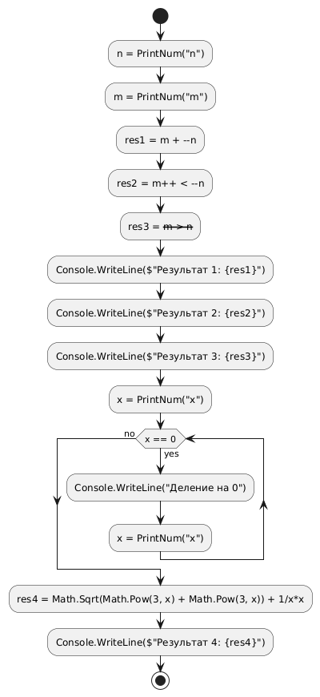

Задание 2.

Задание 3

**Работа программы**

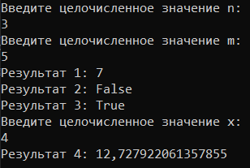

Рисунок 1 – Решение первого задания

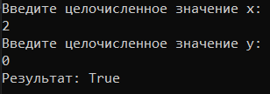

Рисунок 2 – Решение второго задания



Рисунок 3 – Решение третьего задания

**Тестирование**

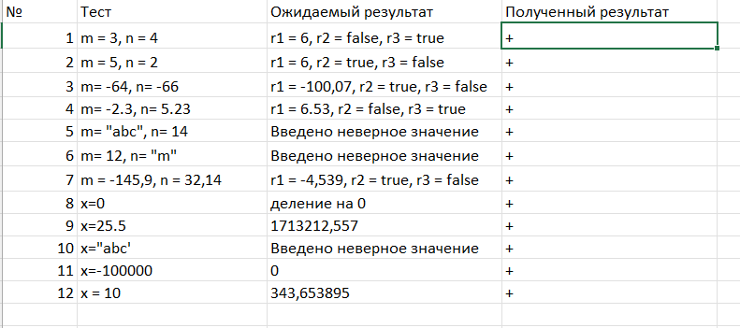

**Код программы**

class PR_1

{

public static void Main()

{

Task1();

Task2();

Task3();

}

public static void Task1()

{

int n = PrintNum("n");

int m = PrintNum("m");

int res1 = m + --n;

bool res2 = m++ < --n;

bool res3 = --m > n--;

Console.WriteLine($"Результат 1: {res1}");

Console.WriteLine($"Результат 2: {res2}");

Console.WriteLine($"Результат 3: {res3}");

int x = PrintNum("x");

while (x==0)

{

Console.WriteLine("Деление на 0");

x = PrintNum("x");

}

double res4 = Math.Sqrt(Math.Pow(3, x) + Math.Pow(3, x)) + 1/x*x; //ctg(arctg(x^2)) = 1/x^2

Console.WriteLine($"Результат 4: {res4}");

}

public static void Task2()

{

int x = PrintNum("x");

int y = PrintNum("y");

bool res = false;

if (x != 0 || y != 0)

{

res = 4 / (x * x + y * y) >= 1 && Math.Abs(x) + Math.Abs(y) >= 2;

}

Console.WriteLine($"Результат: {res}");

}

public static void Task3()

{

float a1 = 1000f;

float b1 = 0.0001f;

float res1 = (float)(a1 - b1) * (a1 - b1) * (a1 - b1) - a1 * a1 * a1 / (float)(-b1*b1*b1) + (3 * b1 * a1 * a1) - (3 * b1 * a1 * a1);

Console.WriteLine("Значение float: "+ res1);

double a2 = 1000;

double b2 = 0.0001;

double res2 = (a2 - b2) * (a2 - b2) * (a2 - b2) - a2 * a2 * a2 / (float)(-b2 * b2 * b2) + (3 * b2 * a2 * a2) - (3 * b2 * a2 * a2);

Console.WriteLine("Значение double: " + res2);

}

public static int PrintNum(string nameVal)

{

Console.WriteLine($"Введите целочисленное значение {nameVal}:");

bool flag = int.TryParse(Console.ReadLine(), out int val);

while (!flag)

{

Console.WriteLine("Введено неверное значение");

flag = int.TryParse(Console.ReadLine(), out val);

}

return val;

}

}